Мастер класс по изготовлению ракеты из бросового материала
Самое интересное для ребенка это приготовление ракеты собственными руками из абсолютно не обычных материалов. Например, пластиковая бутылка, вроде можно и выкинуть, но посмотрите какое чудо из нее можно сотворить.
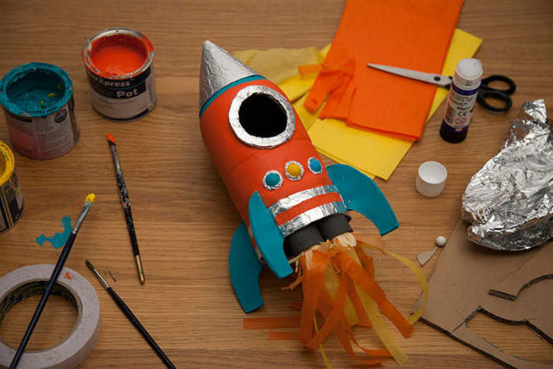

Что потребуется для приготовления:
- Пустая бутылка – одна штука;
- Краски – один набор;
- Бумага – разных цветов;
- Картон – один лист;
- Скотч – один;
- Кисть – 1 штука;
- Втулка – одна штука.
- 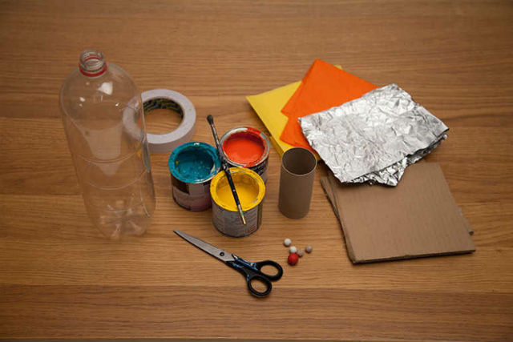

Приступим:
Отрезать от бутыли дно и не большое отверстие чуть выше середины оставшийся части.
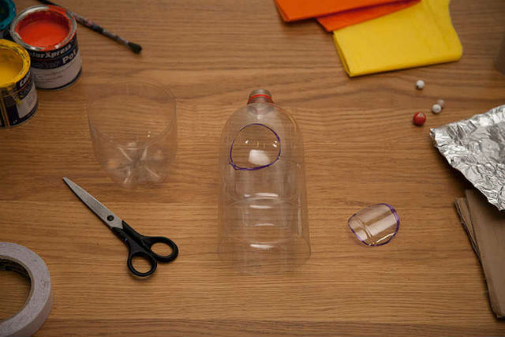
На верх крепим острую верхушку из картона и вырезать из него же четыре ножки.
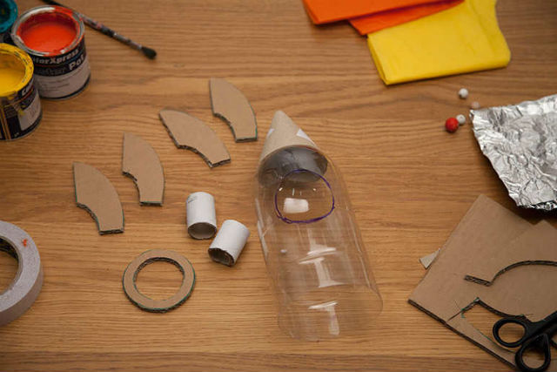
С помощью кисти покрасить бутылку красками, верхушку покрыть фольгой. Ножки и турбины покрасить другим цветом. Окно обклеить фольгированной водой.
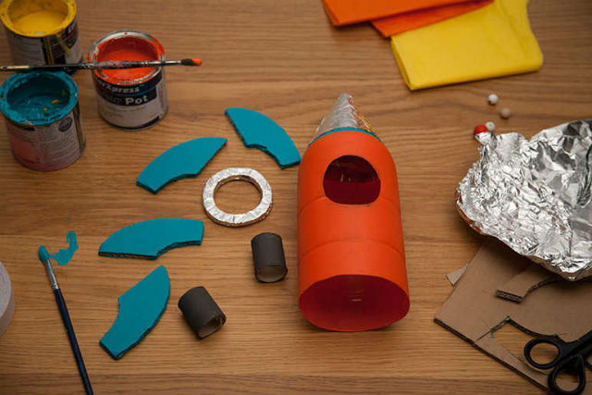
Прикрепить ножки, турбину и ножки на свои места с помощью двустороннего скотча. Украсить дополнительными элементами.
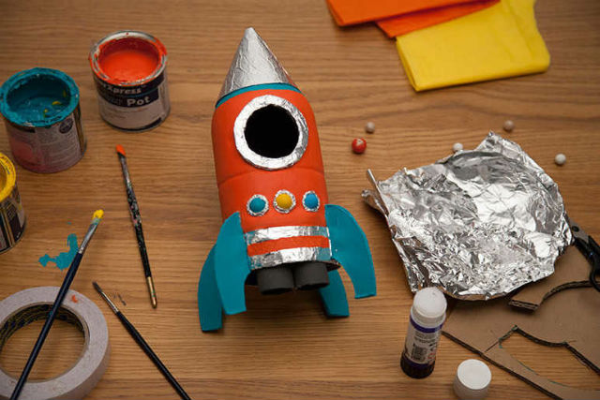
С помощью цветной тонкой бумаги изображаем языки огня из турбины. Ракета к полету готова!

